班级 姓名 学号 分数
第二章 《物态变化》测试卷（B卷）
（时间：60分钟，满分：100分）
一、选择题（每小题3分，共36分）
1．下列说法中，你认为最符合事实的是（ ）
A.人体的正常体温约为35℃ B.冰箱冷冻室的温度约为5℃
C.南京盛夏中午室外温度可达38℃ D.南京的冬季最低温度约为零下30℃。
2．（2020·咸宁）医护人员所戴的护目镜容易起水雾。护目镜上水雾的形成与下列现象成因相同的是（ ）
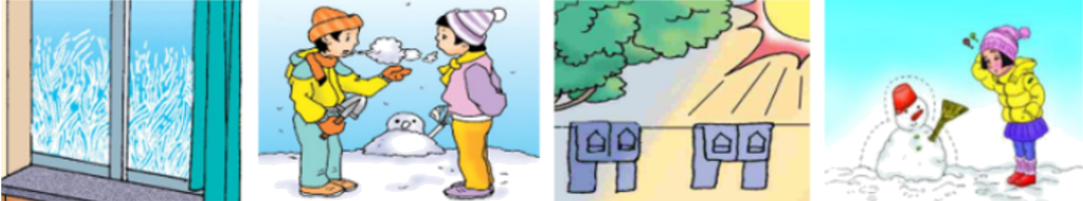
A. 玻璃上的“冰花” B. 嘴里呼出“白气” C. 湿衣服变干了 D. 雪人直接变小
3．（2020·贵港）七月的贵港市，大多数天气都是酷暑难耐。为了解暑，人们常常往饮料中加入冰块。饮料中的冰块会慢慢消失，这个过程是（ ）
A. 熔化 B. 凝固 C. 升华 D. 汽化
4．（2020·连云港）下列关于热现象的解释正确的是（ ）
A. 冬天司机往水箱里加点酒精是为了提高液体的凝固点
B. 皮肤上涂一些酒精会感到凉爽是因为酒精蒸发时放热
C. 冻豆腐里面的小孔是由于豆腐里的水先凝固后熔化形成的
D. 从冰箱里取出的易拉罐外壁会出现小水滴是水蒸气凝华形成的
5．（2020·龙东）下列物态变化过程中，不是放热的是（ ）
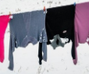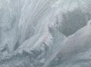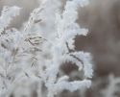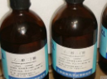
A．冬天衣服冻干 B．冬天窗上冰花 C．冬天草上白霜 D．压缩乙醚成液体
6. 固态、液态和气态是物质常见的三种状态，某物质通过放热、吸热在甲、乙、丙三种物态之间转化，如图所示，下列说法正确的是（ ）
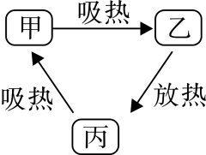
A.甲为固态，由甲到乙是升华过程 B.乙为液态，由乙到丙是凝固过程
C.丙为液态，由乙到丙是液化过程 D.丙为固态，由丙到甲是熔化过程
7．（2020·孝感市)下面是与热现象有关的四幅图形，其中说法正确的是（ ）
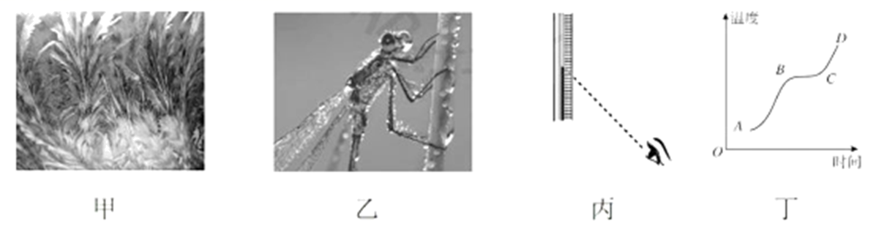
A. 图甲中寒冷玻璃上冰花是水蒸气升华而成
B. 图乙中昆虫和植物上的露珠是水蒸气液化而成
C. 图丙是某次温度计读数的示意图，这样读数会使测量结果偏大
D. 图丁是晶体熔化过程中温度变化曲线，其中晶体在BC段不吸收热量
8．小红将一杯常温的开水放入正常工作的冰箱的冷冻室中，经过一段较长时间后，杯中的水发生了物态变化，图四个图象中能正确反映这杯水的物态变化过程的是（ ）
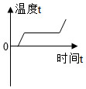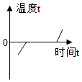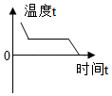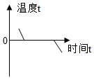
A． B． C． D．
9．将盛水的烧瓶加热，水沸腾后将烧瓶从火焰上拿开，迅速塞上瓶塞；再把烧瓶倒置后向瓶底浇上冷水，如图所示，下列分析正确的是（ ）
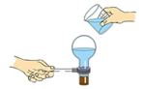
A．一直沸腾，浇上冷水时，停止沸腾
B．先停止沸腾，浇上冷水时，水面气压增大，水会再次沸腾
C．因没有继续加热，浇上冷水时，水不会沸腾
D．先停止沸腾，浇上冷水时，水面气压减小，水会再次沸腾
10．如图所示为甲、乙两种物质温度T随加热时间t变化的图象，下列说法正确的是（ ）
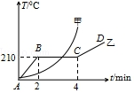
A.甲物质是晶体，乙物质是非晶体 B.甲物质的熔点为210℃
C.乙物质在BC段时处于固液共存状态 D.乙物质在BC段温度不变，不吸热
11．在图中，正确描述由铁块铸造成铁轨过程中温度变化的是（ ）
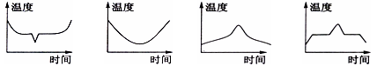
A. B. C. D.
12．如图所示,常温下两个烧杯,分别盛有冰块和热水,上方均盖有一块玻璃分别为a、b,过一会儿可明显看到( )
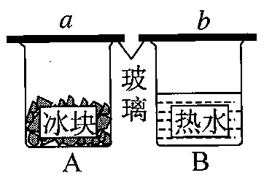
A.a、b两块玻璃外侧均有小水珠 B.a、b两块玻璃内侧均有小水珠
C.a块玻璃内侧,b块玻璃外侧有小水珠 D.a块玻璃外侧,b块玻璃内侧有小水珠
二、填空题（每空2分，共30分）
13．在测量水的温度时，甲、乙、丙三位同学按图所示方法读数，正确的是_____，水的温度是_____℃。
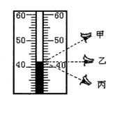
14．（2020·毕节）小东从开着空调的室内刚走到室外时，眼镜的镜片变模糊，这是由于空气中的水蒸气___ _ （填物态变化名称）形成的；他在游泳后走上岸感觉到有点冷，是由于身上的水汽化__ ___（填“吸热”或“放热”）所致。
15．（2019•宜昌）滑雪是很多人喜欢的冬季运动，自然界的雪是水蒸气 而成的；当自然界降雪不足时，滑雪场需要“人工造雪”；在0℃以下的天气里，造雪机喷射出水雾，这些雾滴遇到冷空气发生 ，形成“人工雪”。（两空均填物态变化名称）
16．（2020·青海）某种物质熔化时温度随时间变化，如图所示。根据图象的特征可以判断这种物质是一种______（填“晶体”或“非晶体”），它的熔点是______℃，熔化过程中______热量（填“吸收”或“放出”）。
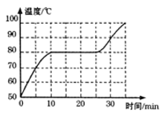
17．如图所示，晓梅将气球套在盛有适量干冰（固态二氧化碳）的试管口上，很快看到干冰变小，而气球膨胀，且管内无液体产生，此时发生的物态变化是干冰______（选填“升华”或“凝华”），发生此物态变化需要______（选填“吸热”或“放热”），从而使得周围温度______（选填“升高”或“降低”）。
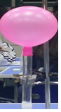
18．如表为小红在探究某种物质熔化规律时计录的实验数据，请根据表中的实验数据解释下列问题：
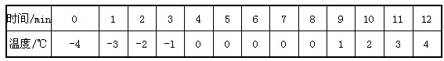
（1）该物质是_____（选填“晶体”或“非晶体”）。
（2）该物质的熔点是_____℃。
（3）温度为3℃时，该物质处于__ ___。（选填“固”“液”或“固液并存”）
三、解答题（每空2分，共34分）
19．（10分）一天，小熊在实验室里进行了探究“影响蒸发快慢的因素”的活动．
（1）如下是部分操作过程，①在两块相同的玻璃板A、B上，同时滴上__________(选填“等量”或“不等量”)的酒精；②使玻璃板A上的酒精表面积变大，玻璃板B不作处理，并保持其它条件不变；③观察两块玻璃板上酒精蒸发的快慢．
（2）上述活动是为了探究蒸发快慢与________(选填“液体温度”或“液体表面积”)的关系．会观察到玻璃板___________(选填“A”或“B”)上的酒精蒸发得快些．
（3）小熊在进行实验时不小心将温度计的玻璃泡浸入了酒精中，将其拿出后，温度计的示数会暂时________(选填“变大”或“变小”)，这是因为酒精蒸发________(选填“吸热”或“放热”)造成的．
20．（8分）（2020•泰州）如图甲是探究“冰的熔化特点”的实验装置。
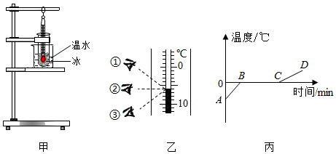
（1）图乙中读数方法正确的是 （填序号），温度计的示数是 ℃；
（2）表是小明设计的数据记录表格，请你帮小明完善表格设计，补全所缺内容；
时间/min | 0 | 0.5 | 1 | 1.5 | …
温度/℃
（3）图丙是冰熔化时温度与时间关系的图象，由图可知，冰属于 （选填“晶体”或“非晶体”）。
22．（8分）（2019·黔东南）小明用如图1所示的实验装置探究水沸腾的特点。
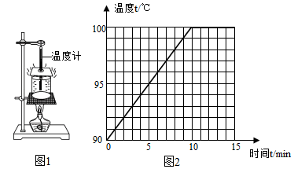
（1）请指出图1中的操作错误： 。
（2）如图2是根据实验数据画出的水温度随时间变化的图线。由图可知，水沸腾时的特点是：水继续吸热，温度 。
（3）为说明水在沸腾过程中是否需要吸热，应 ，观察水是否继续沸腾。
（4）小明再次实验时为节省加热时间，减少了水的质量，请在图2中画出大致能体现这项措施的图线。
23．（8分）以下是关于相对湿度的资料
①若1 m³的空气能容纳水蒸气为8 g,而实际容纳了4 g,则相对湿度为50%。
②相对湿度越大,水蒸发得越慢。
如图,其中一温度计液泡由浸透水的布料覆盖(湿球温度计),另一温度计的液泡直接暴露在空气中(干球温度计),利用两温度计的示数及下表可得当时的相对湿度。
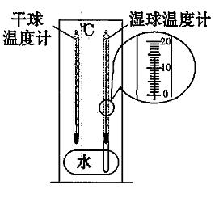
干、湿球温度计示数差(℃)相对湿度(%)干球温度计示数(℃) | 1 | 2 | 3
14 | 89 | 79 | 69
16 | 90 | 80 | 71
18 | 91 | 81 | 72
20 | 91 | 82 | 74
(1)图中干球温度计示数为16 ℃,湿球温度计示数为 ℃。从表中推算出此时相对湿度是 %。
(2)根据表归纳“当湿球温度计与干球温度计示数差为3 ℃时,相对湿度与干球温度计测得的温度的关系。”： ；
(3)简单解释为什么广州相对湿度大于90%的日子,湿衣服很难晾干： ；

